ACTUALIZACIONES AL SISTEMA ADMIARCHI

VERSION: 7.3.206 del 11 de Septiembre de 2019

- Se agrega nueva funcionalidad que permite la carga masiva de páginas en archivo PDF a expedientes del archivo Central. Para ello se indica el directorio donde se albergan los archivos PDF que se sumarán en páginas a cada expediente. Para ejecutar esta funcionalidad use el menú: Central->Unidades->Cargar Registros. Cada uno de los archivos a subir debe tener por nombre el código de Signatura que le corresponde como expediente de Archivo Central.

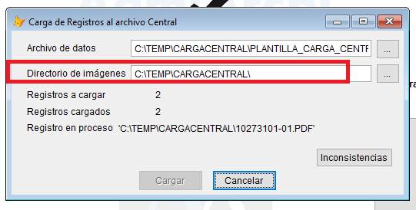

- Al consultar las inconsistencias se ofrece botón para Guardar en archivo XLS dichos resultados.

